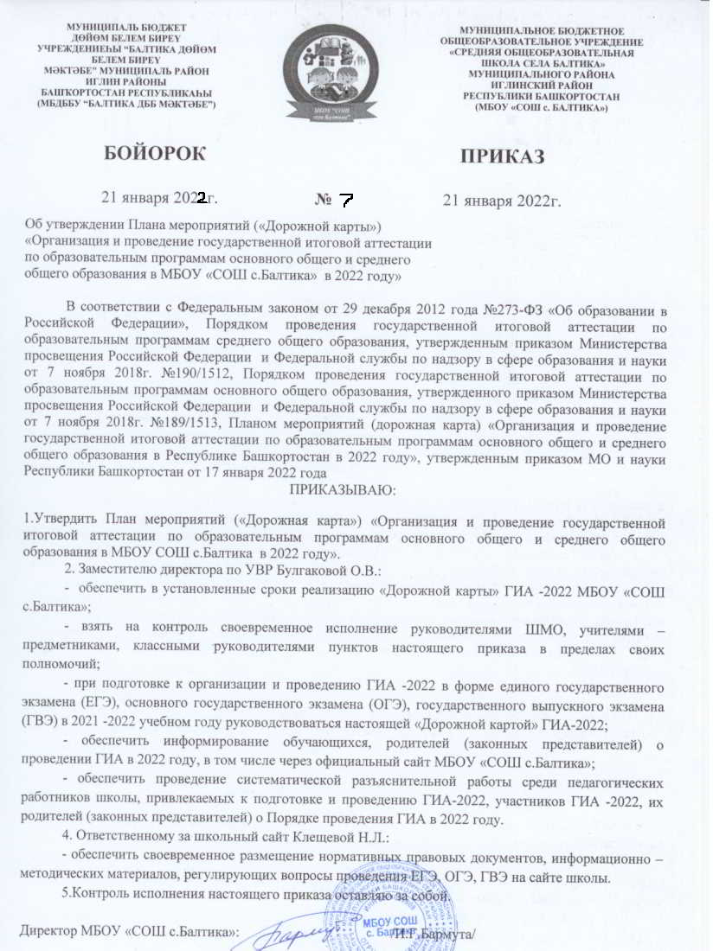

Приложение №1
к приказу № ___
от 21.01.2022 г.

План мероприятий («дорожная карта»)
по подготовке и участию в государственной итоговой аттестации
по образовательным программам основного общего и среднего
общего образования в 2022 году

№ |  | Основные мероприятия | Сроки | Ответственные
I. Нормативное правовое сопровождение ГИА-2022
1. |  | Изучение республиканских нормативных правовых актов, методических рекомендаций по организации и проведению государственной итоговой аттестации по образовательным программам основного общего образования (далее ГИА-9) и среднего общего образования (далее ГИА-11) в 2022 году в Республике Башкортостан и доведение их до участников образовательного процесса (учителей, учеников, родителей (законных представителей)) | В течение 2021-2022  учебного года | Директор школы  Бармута И.Г.  Зам. директора по УВР Булгакова О.В.  Руководители ШМО  Учителя - предметники  Классные руководители
II.Организационное сопровождение ГИА – 2022
1. |  | Участие в организационных совещаниях, вебинарах с ответственными лицами муниципалитета по вопросам проведения ГИА | январь-июль 2022г. | Директор школы  Бармута И.Г.
2. |  | Сбор предварительной информации о планируемом количестве участников ГИА-9 и ГИА-11 в 2022 году из числа:  - выпускников школы текущего учебного года;  - лиц, не прошедших ГИА;  - лиц с ограниченными возможностями здоровья, инвалидов и детей-инвалидов | До 14.01.2022г. – ГИА-9  До 16.11.2021г. – ГИА-11 | Зам. директора по УВР Булгакова О.В.  Классные руководители
3. |  | Сбор предварительной информации о выборности предметов ГИА-9, ГИА -11 в 2022 году | Сентябрь-декабрь 2022г. | Зам. директора по УВР Булгакова О.В.  Классные руководители
4. |  | Обеспечение организации обучения участников ГИА по технологии проведения ГИА, по правилам заполнения бланков ОГЭ/ЕГЭ | В течение 2021-2022  учебного года | Зам. директора по УВР Булгакова О.В.  Учителя- предметники
5. |  | Обеспечение формирования и ведения региональной информационной системы обеспечения проведения ГИА (далее – РИС):
 |  | 1.Назначение лиц, ответственных за:  - подготовку сведений для внесения в РИС и передачу информации в ФИС ГИА и Приема;  - обработку информации, содержащейся в РИС. | январь 2022г. | Директор школы  Бармута И.Г.
 |  | 2.Внесение сведений в РИС ГИА в соответствии с Правилами формирования и ведения ФИС ГИА и Приема граждан в образовательные организации для получения среднего профессионального и высшего образования и РИС ГИА, утвержденными Постановлением Правительства Российской Федерации от 31.08.2013г. № 755 «О федеральной информационной системе обеспечения проведения государственной итоговой аттестации обучающихся, освоивших основные образовательные программы основного общего и среднего общего образования, и Приема граждан в образовательные организации для получения среднего профессионального и высшего образования и региональных информационных систем обеспечения проведения государственной итоговой аттестации обучающихся, освоивших основные образовательные программы основного общего и среднего общего образования» (далее – Правила) | По графику ФГБУ «ФЦТ» | Директор школы  Бармута И.Г.
6. |  | Предоставление информации о допуске обучающихся к прохождению ГИА -2022г. | до 01.02.2022г.  до 10.05.2022г. | Зам. директора по УВР Булгакова О.В.  Классные руководители  Учителя-предметники
7. |  | Предоставление в МКУ «Отдел образования АМР Иглинский район РБ» информации:  - об участниках ГИА- 2022, не явившихся на экзамен по уважительной причине;  - об участниках ГИА-2022, не завершивших экзамен по уважительной причине;  - об участниках ГИА-2022, удаленных за нарушение порядка проведения ГИА. | В период проведения ГИА -2022 | Зам. директора по УВР Булгакова О.В.  Классные руководители
8. |  | Организация вручения уведомлений участникам ГИА -2022 | По графику | Зам. директора по УВР Булгакова О.В.  Классные руководители
9. |  | Формирование списка лиц, привлекаемых к ГИА-9 из числа педагогических работников школы:  - организатор в аудитории ППЭ;  -организатор вне аудитории ППЭ | По графику | Зам. директора по УВР Булгакова О.В.
10. |  | Допуск к ГИА основного общего и среднего общего образования:
 |  | Организация проведения итогового сочинения (изложения) в соответствии с установленным порядком его проведения | 1 декабря 2021г. (проведено в штатном режиме) | Директор школы  Бармута И.Г.  Зам. директора по УВР Булгакова О.В.
 |  | Организация проведения итогового собеседования в соответствии с установленным порядком его проведения | 9 февраля 2022г.  9 марта 2022г.  16 мая 2022г. | Директор школы  Бармута И.Г.  Зам. директора по УВР Булгакова О.В.
11. |  | Участие в апробациях, проводимых Рособрнадзором и ФГБУ «ФЦТ» | В сроки, установленные Рособрнадзором и ФГБУ «ФЦТ» | Директор школы  Бармута И.Г.  Зам. директора по УВР Булгакова О.В.
12. |  | Создание условий при прохождении государственной итоговой аттестации для выпускников с ограниченными возможностями здоровья (далее – обучающиеся с ОВЗ):
 |  | 1.Сбор информации о количестве обучающихся с ОВЗ, об условиях, необходимых для проведения экзаменов в пунктах проведения ОГЭ и ГВЭ для выпускников с ограниченными возможностями здоровья | до апреля 2022г. | Зам. директора по УВР Булгакова О.В.  Соц.педагог  Мантурова М.Н.  Классные руководители
 |  | 2.Проведение работы по информированию о правах обучающихся с ОВЗ во время проведения ГИА | В течение 2021-2022  учебного года | Зам. директора по УВР Булгакова О.В.  Соц.педагог  Мантурова М.Н.  Классные руководители
13 |  | Организация и проведение психологического консультирования участников ГИА, их родителей (законных представителей), педагогических работников школы | Постоянно | Директор школы  Бармута И.Г.  Зам. директора по УВР Булгакова О.В.  Соц.педагог  Мантурова М.Н.  Классные руководители
III. Меры по повышению качества преподавания учебных предметов ГИА-2022
1. |  | Организация и проведение школьных репетиционных экзаменов для обучающихся 9,11 классов | В течение 2021-2022 учебного года | Зам. директора по УВР Булгакова О.В.  Руководители ШМО  Учителя - предметники
2. |  | Прохождение курсов повышения квалификации для учителей по учебным предметам, по которым проводится ЕГЭ | январь-март 2022г. | Зам. директора по УВР Булгакова О.В.  Учителя – предметники
3. |  | Участие в заседаниях районных методических объединений учителей предметников (семинары, круглые столы) по следующим вопросам:  - изучение и использование документов, определяющих содержание контрольно-измерительных материалов по общеобразовательным организациям (в т.ч. демонстрационных версий 2021г., спецификаций, кодификаторов);  - заполнение бланков выпускниками;  - критерии оценивания работ;  - изучение нормативно-правовых актов, регулирующих проведение ГИА-11 | январь-март 2022г. | Зам. директора по УВР Булгакова О.В.  Учителя – предметники
4. |  | Участие в муниципальных репетиционных экзаменах:  - по предметам «Математика (базовый уровень)», «русский язык» в 11-х классах;  - по предметам «Математика», «Русский язык» в 9-х классах | В течение 2021-2022 учебного года | Зам. директора по УВР Булгакова О.В.  Учителя - предметники  Классные руководители
IV.Обучение педагогических работников, осуществляющих подготовку выпускников к ЕГЭ
1. |  | Участие в онлайн-встречах, организованных кафедрами ГАУ ДПО ИРО РБ, представителями республиканских предметных комиссий с учителями ОО по подготовке к ЕГЭ по всем учебным предметам с трансляцией на Ю-туб канале ГАУ ДПО ИРО РБ (на основе анализа статистического отчета по итогам ЕГЭ-2021) | февраль 2022г. | Зам.директора по УВР,  учителя предметники
2. |  | Участие в заседании районных методических объединений учителей-предметников (семинары, круглые столы) по следующим вопросам:  - изучение и использование документов, определяющих содержание контрольно-измерительных материалов по ОО (в том числе демонстрационных версий 2021г., спецификаций, кодификаторов);  - заполнение бланков ответов выпускниками;  - критерии оценивания работ;  - изучение нормативных правовых актов, регулирующих проведение ГИА. | январь-март 2022г. | Зам.директора по УВР Булгакова О.В.,  учителя предметники
V.Подготовка выпускников к ЕГЭ
1. |  | Участие в онлайн-консультациях для обучающихся с лучшими педагогами муниципалитета по всем учебным предметам | март 2022г. | Зам.директора по УВР Булгакова О.В.,  учителя предметники  классные руководители
2. |  | Организация и проведение индивидуальных консультаций по подготовке к ЕГЭ с выпускниками 11 класса школы, планирующими сдавать ЕГЭ | По отдельному графику | Зам.директора по УВР Булгакова О.В.,  учителя предметники  классные руководители
VI.Обучение лиц, привлекаемых к проведению ГИА-9 и ГИА-11
1. |  | Направление на обучение работников школы, привлекаемых к проведению ГИА | По отдельному графику | Директор школы  Бармута И.Г.
2. |  | Прохождение обучения различных категорий организаторов ГИА с последующим тестированием, участие в обучающих семинарах и инструктажах, в том числе по вопросам ответственности и информационной безопасности на региональном и муниципальном уровнях, а также в пунктах проведения экзамена:  - организаторов в аудитории ППЭ;  - организаторов вне аудитории ППЭ | январь-май 2022г. | Организаторы ППЭ
3. |  | Прохождение обучения лиц, привлекаемых к проведению ГИА из числа педагогов школы в дистанционном обучении на учебном портале ФГБУ «ФЦТ» | По графику ФГБУ «ФЦТ» | Организаторы ППЭ
VII.Мероприятия по информационному сопровождению ГИА-2022
1. | Организация работы по информированию о процедурах проведения ГИА-9 и ГИА-11 всех участников экзаменов, их родителей (законных представителей):
1. | Участие в районных родительских собраниях по вопросам организации и проведения ГИА-9 и ГИА-11. |  | По отдельному графику | Зам. директора по УВР Булгакова О.В.  Классные руководители
1. | Организация и проведение  - классных, общешкольных родительских собраний по вопросу проведения ГИА -2022г.  - индивидуальной работы, консультаций с родителями (законными представителями) участников ГИА-2022г.  - групповые и индивидуальные консультации психологической службы школы по вопросам психологической подготовки обучающихся, родителей (законных представителей) к ГИА |  | В течение 2021-2022  учебного года | Директор школы  Бармута И.Г.  Зам. директора по УВР Булгакова О.В.  Соц.педагог  Мантурова М.Н.  Классные руководители
2. | Ведение разделов «ЕГЭ» и «ОГЭ» на официальном сайте школы
 | Размещение информации:  - о сроках и местах регистрации для участия в написании итогового сочинения (изложения);  - о сроках и местах подачи заявлений на сдачу ГИА, местах регистрации на сдачу ЕГЭ;  - о сроках проведения итогового сочинения (изложения), ГИА;  - о сроках, местах и порядке подачи и рассмотрения апелляций;  - о сроках, местах и порядке информирования о результатах итогового сочинения (изложения), ГИА. |  | - не позднее чем за два месяца до дня проведения итогового сочинения (изложения);  - не позднее чем за два месяца до срока подачи заявления;  - не позднее чем за месяц до срока подачи заявления;  - не позднее чем за месяц до начала экзаменов;  - не позднее чем за месяц до дня проведения итогового сочинения (изложения), начала экзамена | Зам. директора по УВР Булгакова О.В.  Ответственный за школьный сайт  Клещева Н.Л.  Классные руководители
3. | Обеспечение ознакомления участников ГИА:  - с полученными ими результатами ГИА;  - с решением ГЭК РК;  - с решением конфликтной комиссии |  | По графику | Зам. директора по УВР Булгакова О.В.  учителя предметники  классные руководители
4. | Информирование о работе телефона «Горячей линии» по вопросам организации и проведения ГИА -2022 |  | В течение 2021-2022  учебного года | Зам. директора по УВР Булгакова О.В.  Ответственный за школьный сайт  Клещева Н.Л.
5. | Размещение информации по вопросам подготовки и проведения ГИА -2022 на официальном сайте школы, информационном стенде школы,  классных уголках |  | В течение 2021-2022  учебного года | Зам. директора по УВР Булгакова О.В.  Ответственный за школьный сайт  Клещева Н.Л.  Учителя предметники, классные руководители
6. | Участие во всероссийских мероприятиях:  - Всероссийская встреча руководителя Рособрнадзора с родителями по вопросам оценки качества образования;  - Серия видео-консультаций экспертов ФИПИ по подготовке к ЕГЭ;  - Всероссийская акция «Единый день сдачи ЕГЭ с родителями»;  - Всероссийская акция в социальных сетях «Я сдам ЕГЭ»;  - Всероссийская акция «100 баллов для победы»;  - «Горячая линия» руководителя Рособрнадзора по вопросам ГИА в 2022 году. |  | В сроки, установленные Рособрнадзором | Зам. директора по УВР Булгакова О.В.  Ответственный за школьный сайт  Клещева Н.Л.  Учителя предметники, классные руководители
7. | Информирование под подпись участников ГИА и их родителей (законных представителей) о:  - сроках, местах регистрации для участия в написании итогового сочинения (изложения0 и порядке подачи заявлений на прохождение ГИА;  - местах и сроках проведения итогового сочинения (изложения) и проведения ГИА;  - порядке проведения итогового сочинения (изложения) и порядке проведения ГИА, в том числе об основаниях для удаления с экзамена;  - ведении во время экзамена в ППЭ и аудиториях видеозаписи;  - результатах итогового сочинения (изложения) и результатах ГИА, их изменениях или аннулировании;  - времени месте ознакомления с результатами итогового сочинения (изложения) и результатах ГИА;  - порядке подачи и рассмотрения апелляций;  - решениях конфликтных комиссий. |  | В соответствии с порядком проведения итогового сочинения (изложения) и порядком проведения ГИА | Зам. директора по УВР Булгакова О.В.  Классные руководители
VIII. Анализ проведения ГИА-9 и ГИА-11 в 2022 году
1. |  | Подготовка информационно- аналитической справки по итогам проведения ГИА -2022 по образовательным программам основного общего и среднего общего образования | июль – август 2022г. | Зам. директора по УВР Булгакова О.В.
2. |  | Рассмотрение вопроса на педагогическом совете «Анализ результатов ГИА-2022. Задачи по подготовке обучающихся 9, 11 классов к ГИА в 2023 году» | август 2022г. | Директор школы  Бармута И.Г.  Зам. директора по УВР Булгакова О.В.
3. |  | Рассмотрение результатов ГИА -2022 на заседаниях школьных МО | август – сентябрь 2022г. | Руководители ШМО

